1、“可申请测评项”打不开，无显示
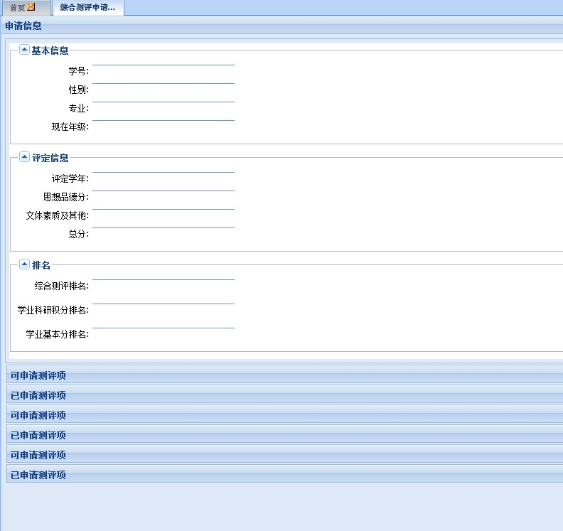

解决方法：打开浏览器，按F12，浏览器模式里选择一个：Internet Explorer 7或Internet Explorer 8或Internet Explorer 9就可以；
